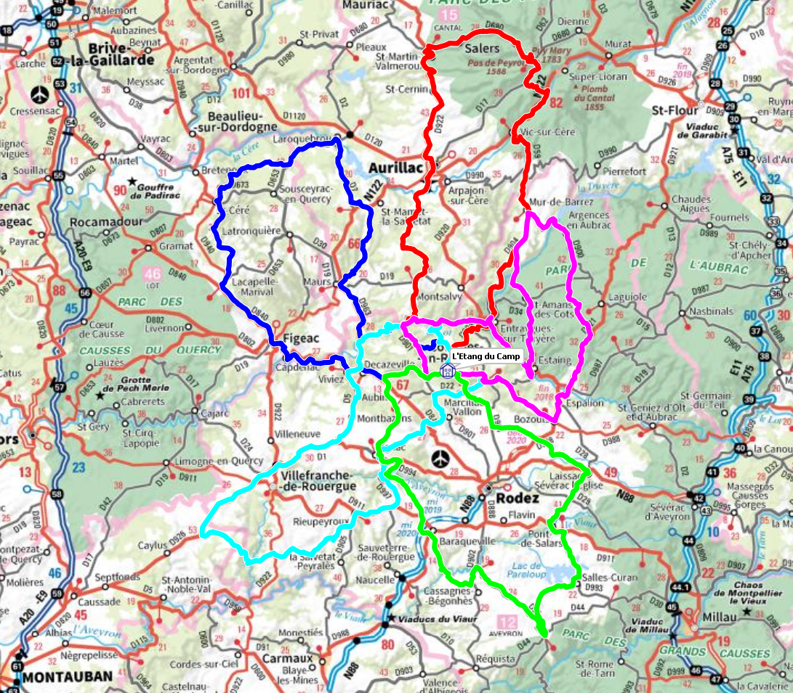
MOTO TOURS
Camping L’Etang Du Camp

Tour 1 : Puy Mary Cantal 243km

Tour 2 : St-Céré Cantal 226km

Tour 3 : Belcastel Najac Aveyron 236km

Tour 4 : Mur-de-Barrez Aveyron 209km

Tour 5 : Lac de Pareloup Aveyron 221km

